考生使用手册
APP
版本号：2.0
修订时间：02.23

目录
1.考前 1
1.1下载App 1
1.2登录 1
1.3选择考试业务 3
1.4选择专业 3
1.6查看公告 4
1.7考生信息审核 4
1.8核对考场 5
2.考中 7
2.2在线笔试 8
2.2.1查看考场 8
2.2.2考场结束 10

1.考前

1.1下载App
- 安卓手机务必使用提供的网址进行下载，iOS可直接在App Store中输入“云考场-专业版”进行下载
- 点击下载按钮下载并安装App

1.2登录
考生的第一机位不可用平板登录，电脑不可使用win8系统，打开电脑端客户端，考生登陆时选择“我是考生“界面，输入手机号和验证码，
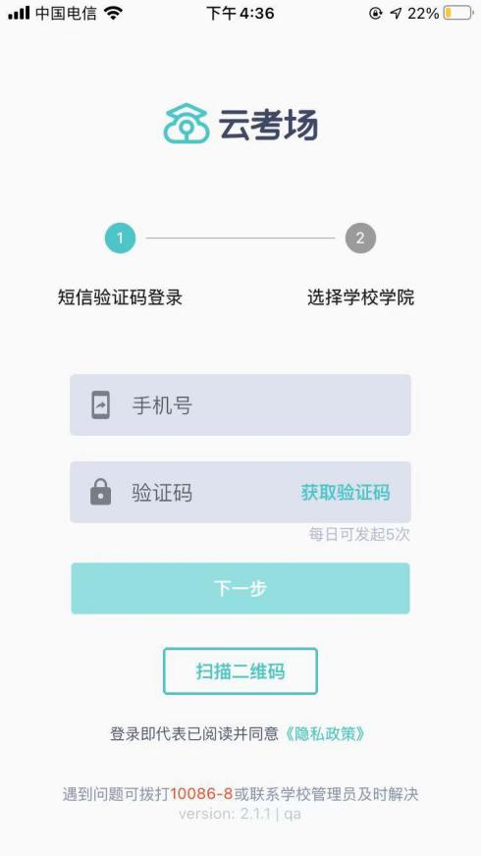

（1）短信验证码在30分钟内可重复使用；

（2）若考生手机由于信号不好接收不到短信验证码时，请及时联系学校老师设置临时登录验证码进行登录。

- 选择学校学院
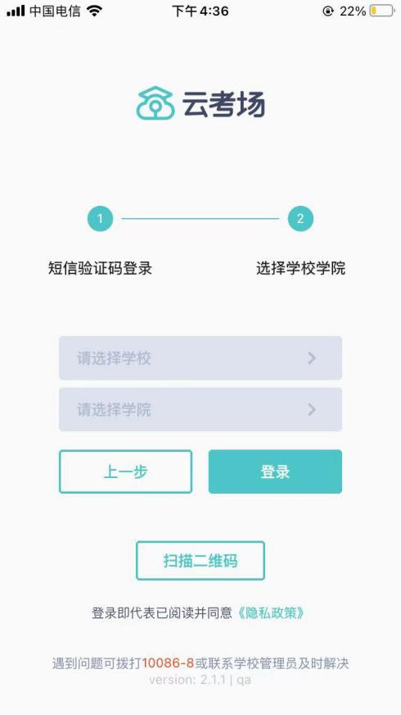

1.3选择考试业务
- 考生可能会有多个考试业务，需要考生选择进入哪个业务里进行考试
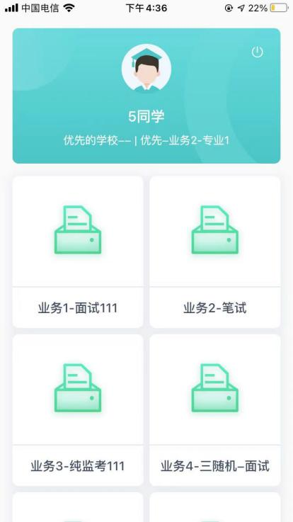

1.4选择专业
- 当考生报考了多个专业时，会弹出选择专业的窗口，选择需要进入的专业即可，若只报考了一个专业，则不需要选择专业
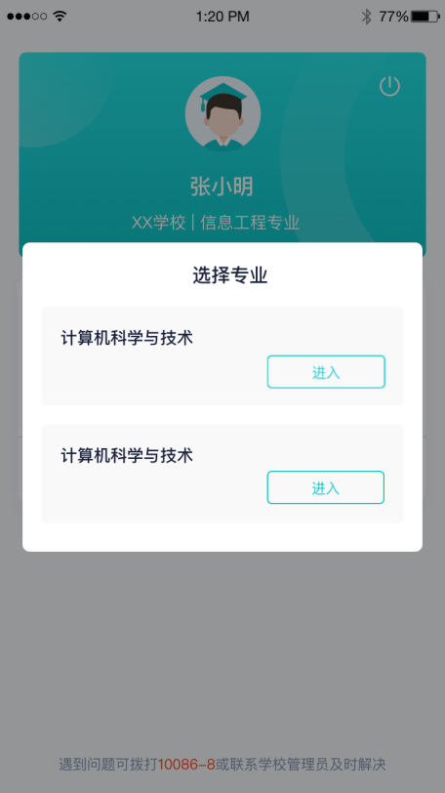

1.6查看公告
- 进入专业后可看到“学校公告”、“学院公告”
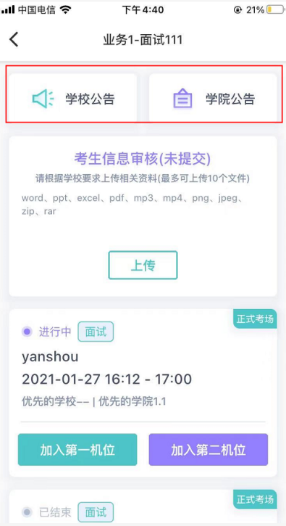

1.7考生信息审核
- 考生可上传学校要求提交的资料供管理员审核，可上传图片、视频、文件等（若该考试业务没有设置考生信息审核功能，则不显示该模块）
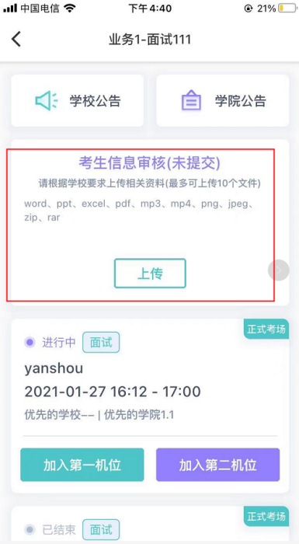

1.8核对考场
- 查看考场信息，包括考场类型、各科目考试时间、科目名称、科目介绍、考试类型等信息，若有疑问及时跟学校管理员取得联系
- 笔试可使用App加入第二机位
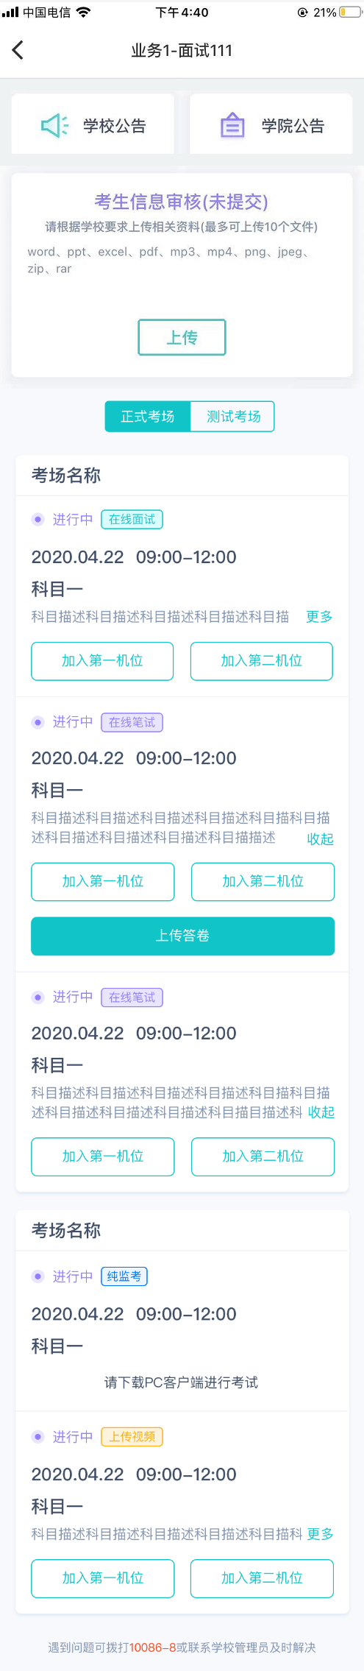

2.考中
进入考试房间，考生二机位摆放在考生的右后方（或左后方）距离考生1米左右，45°拍摄，且二机位须拍摄到考生一机位的画面、考生双手摆放位置及考生周边环境。建议考生利用手机支架架设第二机位。二机位正确的摆放图和摄画面如下图所示：

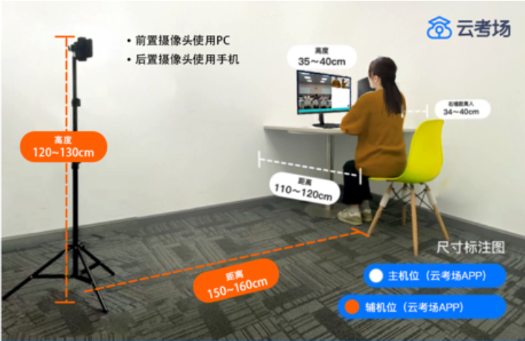

2.2在线笔试

2.2.1查看考场
笔试时支持用手机加入第二机位。若考卷是PDF，则需要考生在线下作答，通过拍照形式将考卷上传至云考场
(b)考官下发考卷后，考生可在第一机位查看考卷，并在线下作答
(c)作答完毕后，考生使用第二机位上传答卷。点击“上传答卷”按钮
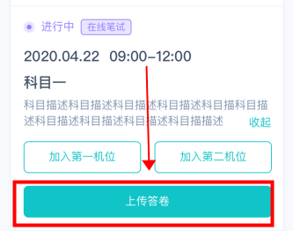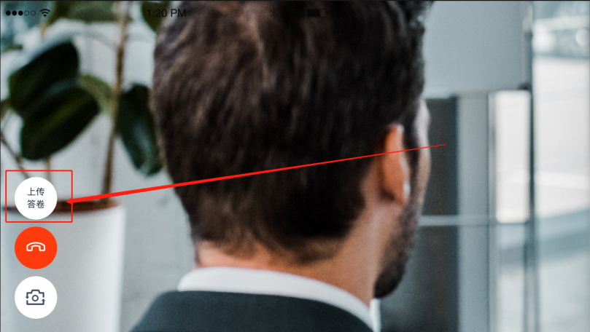
(d)拍摄答卷（最多可传9张图片）
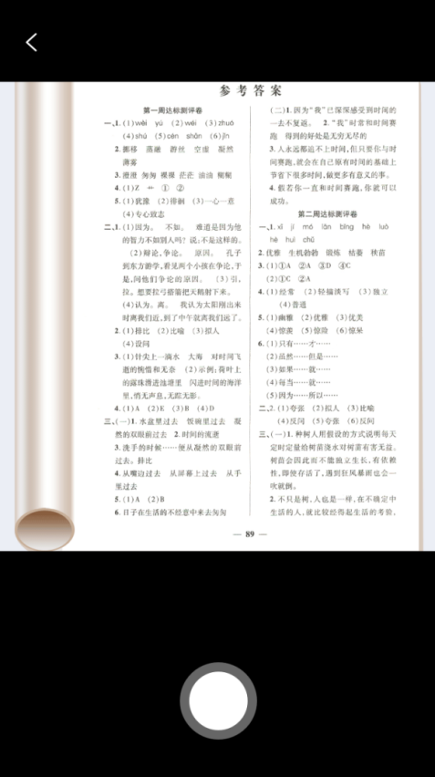
(e)上传答卷（若已上传过答卷，再次上传会覆盖原先上传的答卷照片）
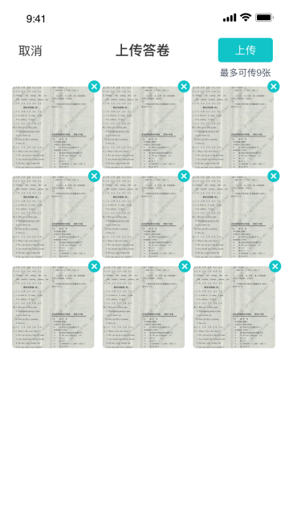

2.2.2考场结束
场结束时，考生会收到结束提醒
考生在通过第二机位上传答卷时，若有多张答卷，请将所有答卷拍照完成后一起上传，上传完成后考生自行退出，此处没有提示。
